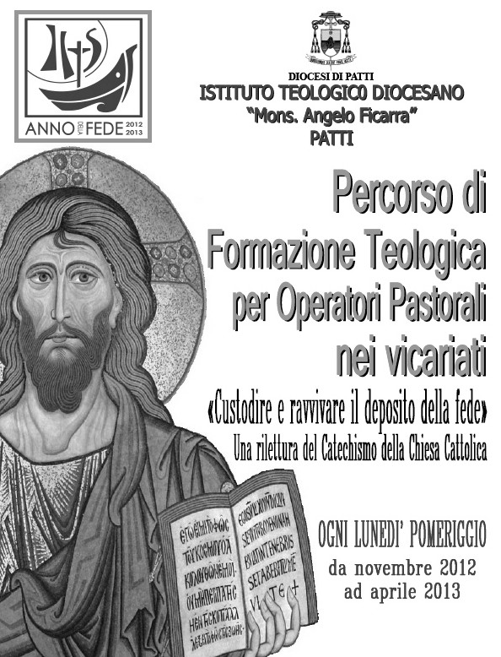
VICARIATO DI CAPO D’ORLANDO
GUIDA AL PROGRAMMA E ALLA FREQUENZA

L’Istituto Teologico Diocesano, accogliendo le istanze presentate dall’Edap in riferimento alle numerose richieste di formazione da parte degli operatori pastorali, ha organizzato un Corso di formazione teologica con queste due caratteristiche:
- le sedi saranno in ciascuno dei sei Vicariati;
- le lezioni-incontri saranno ogni lunedì, a partire dal 5 Novembre 2012 fino ad Aprile 2013, della durata di due ore ciascuna;
- le lezioni-incontri, pur mantenendo le caratteristiche della interdisciplina-rietà, ogni anno verteranno su un’unica tematica riguardante la nostra fede.

Quest’anno 2012-13 il tema conduttore sarà:
“Custodire e ravvivare il deposito della fede",
una rilettura del catechismo della Chiesa Cattolica.
La chiave di comprensione con cui accostarsi a questo tema è il Catechismo come strumento ordinario per la vita cristiana e il cammino di santità personale e comunitario dei battezzati nella Chiesa.

Pur avendo come soggetto-destinatari primi gli operatori pastorali, il “Percorso di Formazione Teologica” è aperto a tutti i battezzati che desiderano approfondire i temi della fede cristiana. È auspicabile, anzi, che siano numerosi i partecipanti.
CALENDARIO

Novembre 2012
12 Liturgia Don Calogero Tascone
19 Liturgia Don Calogero Tascone

Dicembre 2012
03 Dommatica Don Basilio Rinaudo
10 Dommatica Don Basilio Rinaudo

Gennaio 2013
14 Dommatica Don Basilio Rinaudo
21 Fondamentale Don Antonino Nuzzo
28 Fondamentale Don Antonino Nuzzo

Febbraio 2013
04 Fondamentale Don Antonino Nuzzo
11 Pastorale Don Enzo Vitanza
18 Pastorale Don Enzo Vitanza
25 Pastorale Don Enzo Vitanza

Marzo 2013
04 Spirituale Don Giovanni Orlando
11 Spirituale Don Giovanni Orlando Smriglio
18 Spirituale Don Giovanni Orlando

Aprile 2013
08 Morale Don Enzo Smriglio
15 Morale Don Enzo Smriglio
22 Morale Don Enzo Smriglio
29 Liturgia Don Calogero Tascone
SEDE Parrocchia M. SS. Di Porto Salvo,
Capo d’Orlando - Tel. 0941 901019

COORDINATORE GENERALE
Don Antonino Culò Vicario Foraneo Tel. 0941 912249

SEGRETARIO
Don Nello Triscari Tel. 0941 901019

QUOTA D’ISCRIZIONE €. 20,00

TESTO DI RIFERIMENTO INDISPENSABILE
Catechismo della Chiesa Cattolica
N.B.: Chi non ne fosse fornito, lo comunichi al Parroco all’atto dell’iscrizione.

L’ISCRIZIONE
Presso la propria Parrocchia entro il 31 Ottobre 2012

PARROCCHIE DEL VICARIATO

CAPO D’ORLANDO M. SS. Porto Salvo
CAPO D’ORLANDO S. Antonio Piana
CAPO D’ORLANDO S. Giuseppe Malvicino
NASO SS. Filippo e Giacomo
NASO SS. Salvatore
NASO Maria SS. Della Catena Bazia
NASO Madonna Buon Consiglio e S. Barbara Malò
CASTELL’UMBERTO M. SS. Assunta
CASTELL’UMBERTO M. SS. Annunziata Sfaranda
TORTORICI S. Maria Assunta
TORTORICI S. Nicola di Bari
TORTORICI M. SS. Della Scala Sceti
TORTORICI M. SS. Addolorata Torre
S. SALVATORE DI FITALIA SS. Salvatore e S. Maria

